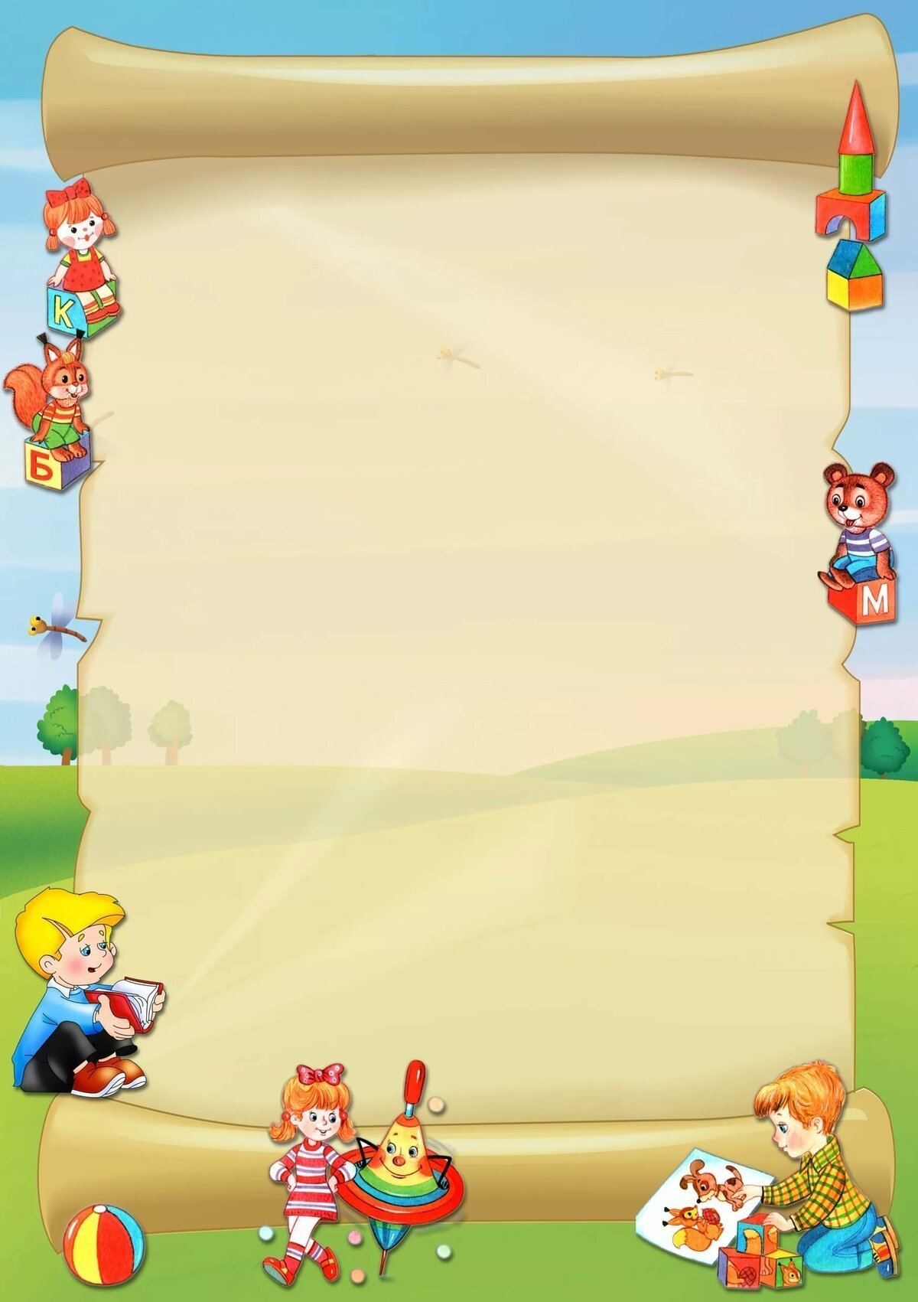
Автор рекомендации для родителей: Воспитатель МДОУ №14 п. Солнечный. Кирдяшкина Галина Сергеевна
Важность мелкой моторики в развитии речи дошкольника
Взаимосвязь мелкой моторики и развития речи

Хорошая речь – важнейшее условие всестороннего развития детей. Чем богаче и правильнее речь ребенка, тем легче ему высказывать свои мысли, тем шире его возможности в познании окружающей действительности, содержательнее и полноценнее отношения со сверстниками и взрослыми, тем активнее осуществляется его психическое развитие. Одним из факторов развития речи ребенка является уровень развития мелкой моторики. Сформированность навыков мелкой моторики руки имеет важное значение для общего физического и психического развития ребенка.
Мелкая моторика — совокупность скоординированных действий нервной, мышечной и костной систем, часто в сочетании со зрительной системой в выполнении мелких и точных движений кистями и пальцами рук. О необходимости и важности развития мелкой моторики чаще говорят и пишут тогда, когда речь идет о маленьких детях. Это оправданно тем, что в раннем возрасте идет бурное развитие головного мозга. Наиболее активное созревание двигательной коры происходит в первый год жизни ребенка и продолжается в моторном поле до 3 лет. Мелкая моторика рук тесно взаимодействует с такими высшими свойствами сознания, как внимание, мышление, пространственное восприятие, воображение, наблюдательность, зрительная и двигательная память, речь.

Пути развития и совершенствования мелкой моторики

Мелкая моторика развивается естественным образом, начиная с младенческого возраста на базе общей моторики. Сначала ребёнок учится хватать предмет, после появляются навыки перекладывания из руки в руку, к двум годам он уже способен рисовать, правильно держать кисточку и ложку. В дошкольном возрасте моторные навыки становятся более разнообразными и сложными. Увеличивается доля действий, которые требуют согласованных действий обеих рук. Мелкая моторика развивается игрой. Сначала малыш учится хлопать в ладоши, сжимать и разжимать пальчики руки, осваивает песенки – потешки «Сорока - белобока» и «Коза - рогатая». В дальнейшем тренируют руку и кубики, и сбор пирамидки или матрешки, и игра в машинки или причесывание куклы.
Развитие навыков мелкой моторики важно еще и потому, что вся дальнейшая жизнь ребенка потребует использования точных, координированных движений кистей и пальцев, которые необходимы, чтобы одеваться, рисовать, писать, а также выполнять множество разнообразных бытовых действий.
Мелкую моторику развивает рисование, лепка, аппликация, выкладывание узоров из мозаики, пальчиковые игры и гимнастика, конструирование из мелких деталей и т.п. Начинать работу по развитию мелкой моторики нужно с самого раннего возраста. Уже грудному младенцу можно массировать пальчики (пальчиковая гимнастика), воздействуя тем самым на активные точки, связанные с корой головного мозга.

Для развития точной ручной координации важно, чтобы дошкольник постоянно занимался разнообразными видами ручной деятельности:
- Рисование и раскрашивание картинок - хорошее упражнения для развития мелкой моторики. Рамки и вкладыши - способствуют развитию мелкой моторики рук, самостоятельности, внимания, цветового восприятия предмета, логического и ассоциативного мышления;
- Изготовление поделок из природного материала: желудей, шишек и других материалов. Кроме развития мелкой моторики эти занятия развивают воображение и фантазию ребенка. Разнообразное нанизывание отлично развивает руку. Можно нанизывать пуговицы, бусы, макароны, и т.п.
- Мозаика - способствует развитию мелкой моторики, сообразительности и творческих способностей ребенка.
- Переборка круп - насыпать в небольшое блюдце, например, рис, гречку и горох и попросить ребенка перебрать. Это занятие способствует развитию осязания, мелких движений пальцев рук.
- Сухой бассейн - используется для одновременного активного воздействия на различные точки кистей, пальцев, ладоней. Попросите ребенка искать в "сухом бассейне" различные мелкие предметы или игрушки. Погружаясь как можно глубже в наполнитель, ручки ребенка массируются, пальцы становятся более чувствительными, их движения - координированными.
- Очень хорошую тренировку движений для пальцев дают народные игры – потешки. Недаром из поколения в поколение передаются забавные народные потешки, пальчиковые игры, такие как: - «Сорока-сорока...», - «Ладушки-ладушки...», - «Идет коза рогатая...», - «Пальчик-мальчик, где ты был?...», - «Этот пальчик дедушка...» и другие.

Игры с пальчиками создают благоприятный эмоциональный фон, развивают умение подражать взрослому, учат вслушиваться и понимать смысл речи, повышают речевую активность ребенка. Если ребенок, выполняя упражнения, сопровождает их короткими стихотворными строчками, то его речь становится более четкой, ритмичной, яркой. Такая всесторонняя тренировка отлично развивает мелкую моторику рук ребенка, движения его руки будут более уверенные.
Конечно, развитие мелкой моторики - не единственный фактор, способствующий развитию речи. Если у ребёнка будет прекрасно развита моторика, но с ним не будут разговаривать, то и речь ребёнка будет не достаточно развита. То есть необходимо развивать речь ребёнка в комплексе много и активно общаться с ним в быту, вызывая его на разговор, стимулируя вопросами, просьбами. Необходимо читать ребёнку, рассказывать обо всём, что его окружает, показывать картинки, которые ребенок с удовольствием рассматривает. Работа по развитию движений рук должна проводиться регулярно, только тогда, будет получен результат.

